Приложение 3.

Дидактические игры.
«ПАРАШЮТИСТ».
Цель : каждый парашютист должен приземлится в
свой квадрат.

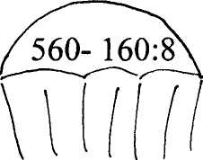
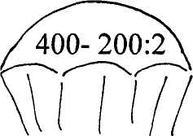
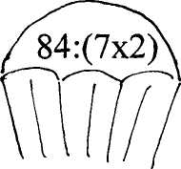

«КОЛОБОК»
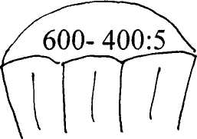
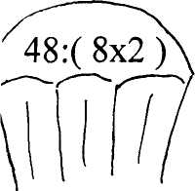
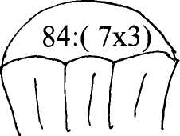
- Помогите Колобку добраться до дома, чтобы его не съела лиса.
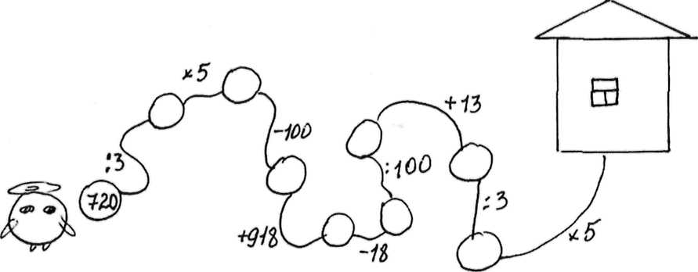

«АУКЦИОН».
Что вы можете сказать про число 72? Кто скажет последнее слово, тот-победитель! (Ученики могут давать различные ответы:
- это число двузначное;
- в нём 7 десятков 2 единицы;
-соседи числа 71,73;
- чётное;
- множители этого числа 8 и 9;
- разрядные слагаемые 70 и 2;
-делители этого числа - 2, 3, 4, 6, 12
«НАЗОВИ ЧИСЛО».
а) Назови числа на 1 больше чисел 25,40,99....
б) Назови соседей чисел 80,99,36...
в) Какие числа живут между 49 и 51, 93 и 98....
г) Какие числа потерялись: 47, 48, 49, 52, 55?
д) Назови все числа первой сотни, которые оканчиваются цифрой 5. Сколько таких чисел?

40 80 14 120
34 76 5 90
37 75 7 70
38 77 6 40
39 79 1 60
32 72 8 30

« ОБОЙДИ ПРОТИВНИКА»

¨ + 90 = ¡ ¡ - Y = 280
110 - Y = 50 Y + 760= ¨
¡ - 80 = Y 470 - ¡ = 120

«КТО БЫСТРЕЕ?»

: 3 х 6 - 48 х 7
27 ¡ ¡ ¡ ¡

- 55 : 9 х 8 + 49
100 ¡ ¡ ¡ ¡

«ИГРА ЦИФР»
В игре участвуют цифры 1,2,3,4,5,6,7,8. Разместите их в кружочки так, чтобы ни одной из цифр нельзя было соединить прямой линией от кружка до кружка с её соседками в порядковом ряду. Две цифры уже поставлены на места.

¡
¡ ¡ ¡

¡ ¡ ¡
¡

